СВЯТАЯ ВОДА

http://hram-p.narod.ru/tvorchestvo/Svjataja_voda.doc

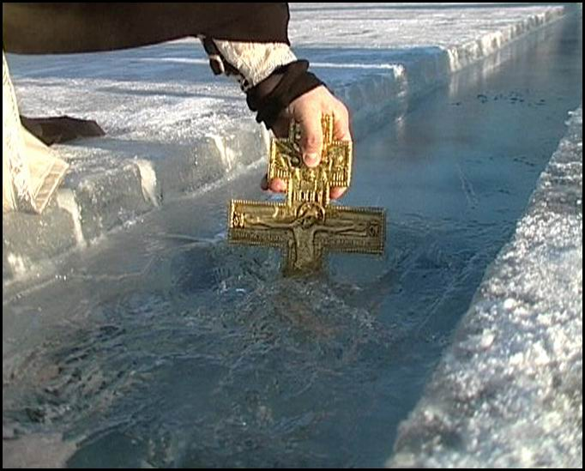
Крещение отмечается православными христианами 19 января и считается одним из великих церковных праздников, установленным в память о том дне, когда Иисус Христос пришел на реку Иордан к Иоанну Предтече креститься. Водосвятный молебен для освящения воды проводится в церквах 18 и 19 января, после чего такая вода называется великой агиасмой.
Крещение Господа Иисуса Христа находится в самой тесной связи со всем Его Богочеловеческим делом спасения людей, оно составляет решительное и полное начало этого служения.
Христос Спаситель в Крещении дарует (водою) благодать «решительную душ и телес купно». Крещение Господне в деле искупления человеческого рода имело большое спасительное значение. Крещение на Иордане дарует смертным оставление, отпущение грехов, просвещение, воссоздание человеческого естества, свет, обновление, исцеление и как бы новое рождение.
Трикратное погружение (каждого верующего во Христа) в таинстве Крещения изображает смерть Христову, а исхождение из воды – приобщение тридневному Его Воскресению.
Почему же крещенская вода отличается от воды других дней года? Во-первых, она может храниться много лет без признаков порчи. Специальные исследования, проведенные в лабораториях Санкт-Петербурга, показали, что оптическая мощность крещенской воды намного выше, чем воды из тех же источников в обычные дни. Более того, она близка к оптической плотности воды из реки Иордан.
Во-вторых, церковь не рекомендует использовать ее стаканами для лечебных целей: это святыня, которая, будучи принята в небольшом количестве, с молитвой, укрепляет христиан в Вере.
В знак особого почитания Богоявленской воды как драгоценной великой Святыни в Крещенский Сочельник и установлен строгий пост, когда или совсем не полагается вкушение пищи до Крещенской воды, или допускается принятие малого количества пищи. Однако с надлежащим благоговением, с крестным знамением и молитвой можно пить святую воду без какого-либо смущения и сомнения и тем, кто уже что-нибудь вкушал, и во всякое время по потребе. Церковь в богослужебном Уставе (см.: Типикон, 6 января) дает на этот счет ясное и определенное наставление и разъяснение: те, которые отлучают себя от святой воды ради преждевременного вкушения пищи, «не добре творят». Святую воду принято употреблять с молитвой: «Господи Боже мой, да будет дар Твой святый и святая Твоя вода во оставление грехов моих, в просвещение ума моего, в укрепление душевных и телесных сил моих, во здравие души и тела моего, в покорение страстей и немощей моих по безпредельному милосердию Твоему молитвами Пречистыя Твоея Матери и всех святых Твоих. Аминь».
Применение святой воды в повседневной жизни православного христианина достаточно многоразлично. К примеру, ее употребляют натощак в небольших количествах, обычно вместе с кусочком просфоры (особенно это относится к великой агиасме (воде, освященной накануне и в самый день праздника Крещения Господня), кропят свое жилище.
Эту Святыню Церковь употребляет для окропления храмов и жилищ, при заклинательных молитвах на изгнание злого духа, как врачевство; назначает ее пить тем, кто не может быть допущен до Святого Причащения. С этой водой и Крестом священнослужители в праздник Богоявления посещали раньше дома своих прихожан, окропляя их и жилища и, таким образом, распространяли благословение и освящение, начав с храма Божия, на всех чад Церкви Христовой.
Особенным свойством святой воды является то, что, добавленная даже в небольшом количестве к воде обычной, она сообщает благодатные свойства и ей, поэтому в случае нехватки святой воды ее можно разбавить простой.
При благоговейном отношении святая вода остается свежей и приятной на вкус долгое время. Хранить ее следует в отдельном месте, лучше рядом с домашним иконостасом.
Многие думают, что основополагающим критерием при помощи человеку святыни является принадлежность его к церкви, соблюдение определенных ритуалов, но я думаю, что это не совсем так. Вернее, совсем не так. Совершенно неважно, крещеный человек или не крещеный, и вероисповедание особого значения не имеет. Суть в том, что человеку, живущему общечеловеческими ценностями (привычными словами, по законам Божиим), крещенская вода поможет гораздо больше, чем тому, кто считает себя истинно верующим, соблюдает все церковные ритуалы, посещает церковные службы, но при этом продолжает думать и действовать в негативном ключе. Такой человек, к сожалению, обманывает сам себя.
Ангелина

